Jawaban Uas Data Mining

2. Lakukan clasifikasi dengan menggunakan Algoritma Association Rules dalam soal No. 3 dan hitunglah

apabila:

1. min_support=0.2, min_confidence=0.2, min_lift=0.2, min_lenght=2



Sesuaikan aturan assosiasi sesuai dengan aturan dari point a

1. Berapa association rules yang dapat terbentuk dari soal 3a. tersebut?

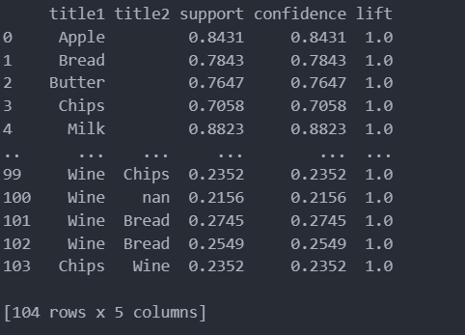

Jumlah hasil aturan asosiasi yang terbentuk adalah 104, yang dihitung dari indeks 0.

1. Lakukan export data ke dalam excel terhadap hasil tersebut dan lakukan analisanya?

Kesimpulan dari data ini adalah:

* Item yang paling sering muncul atau memiliki support tertinggi adalah "Milk" dengan nilai support 0.8823.
* Aturan asosiasi yang memiliki confidence tinggi (mendekati 1) menunjukkan hubungan yang kuat antara pasangan item tersebut.
* Lift sebesar 1 menunjukkan bahwa item-title1 dan item-title2 memiliki hubungan yang independen atau tidak ada korelasi yang signifikan antara keduanya.